# Web进程链及SSH操作序列异常检测技术设计文档

## 问题描述

针对Web进程链/SSH异常操作序列，检测上下文关系中的子进程异常。

Web进程链：同一Web服务应用的进程调用关系中，父进程为JAVA，其派生的所有子进程序列。

SSH操作序列：同一台主机系统中，父进程为TTY，其派生的所有子进程序列。（可以当作是管理员的输入）

异常定义：根据历史行为建立基线模型，识别有异于正常行为的异常行为

## 研究意义

如今绝大多数企业及个人用户都选择使用云计算来部署、运营业务。

Web进程链及SSH异常操作检测技术研究将应用在的主机型入侵检测系统，通过分析程序访问的内存、文件系统、日志存储等信息，结合算法能力，精确检测程序异常或恶意入侵行为，以为系统提供主动性的防御机制。

该项技术可通过捕获Linux系统下用户态和内核态通信过程中产生的信息，挖掘更深层次的特征，以进程为粒度进行入侵或异常行为的检测，能够抵御新型攻击手段，特别是隐蔽而又高危的APT攻击，为用户提供安全可靠的云计算环境。

## 已有最新技术描述

实现恶意指令检测的技术，传统一般采用的是基于模式匹配和规则的方法。原理就是基于黑名单的命令匹配，网络管理员构造一些恶意命令集合，通过对比执行的指令与恶意命令集合中的指令，来判断该指令是否是恶意的。此种类型的检测算法依赖于模式和规则的构造，而且对新出现的恶意行为检测能力较差，攻击者可能通过简单地混淆措施，绕过规则检查。

此外，一些异常检测算法也可以应用于异常数据识别。比如基于统计的方法，现在正常数据集上计算出一些统计数据，当测试数据的相关数值与原数据集相差较多（比如正常数据集的长度均值为35， 但是测试命令的长度为150），就将该测试数据识别为恶意指令。基于密度的异常检测方法，数据集中的一些数据点与最近n个邻居的距离，一定程度上反映了该数据点附近的密度，如果某个数据点所在位置密度较小，我们有理由认为该数据点是异常数据。基于聚类的异常检测，对数据进行聚类分析，分析测试数据与聚类中心的距离，如果距离过大，表示该数据是恶意数据。

机器学习算法在分类任务与自然语言处理方面取得的成就可以应用到此问题中。机器学习算法在分类任务中取得了令人惊喜的成绩，T. Minárik, S.Alatalu, S.Biondi 等人在Detection of Malicious Remote Shell Sessions提出了使用基于n-gram的knn算法识别恶意指令的方法[1]。使用n-gram衡量两条shell指令之间的距离，随后使用knn算法进行有监督的学习与预测，模型准确率达到98%。YifanTian，Jiabao Wang等人在CNN-Webshell: Malicious Web Shell Detection with Convolutional Neural Network中提出了使用卷积神经网络识别恶意web shell的方法[2]，将http请求文本当做原始数据，经过word2vec向量化之后，输入卷积神经网络进行有监督的训练与预测，模型准确率达到98%。Danny Hendler，Shay Kels等人在Detecting Malicious PowerShell Commands using Deep Neural Networks中提出了使用深度神经网路识别恶意命令的方法[3]，他们将powershell指令进行base64编码后进行正则化，输入神经网络进行训练与预测，模型准确率在87%左右。

可以看到，当前的机器学习在恶意命令识别的应用模式，主要是：使用自然语言处理的文本向量化方法（n-gram, Tfidf, WordBag, word2vec），将文本转换为向量，进行机器学习算法或神经网络模型训练。

## 拟采取的技术

#### 特征提取

文本向量化的方式有Tfidf，词袋模型，因为tfidf考虑单词顺序信息，相比词袋模型更加精确，所以在初步测试中我们选择TFidf向量化方法。将指令当做文本，使用Tfidf方法提取向量特征。

#### 有监督学习

Knn、svm、bayes与dt都是机器学习中常用的分类算法，在数据分类方面具有广泛的应用。神经网络在分类任务中有着不输上述分类算法的能力，全连接神经网络作为神经网络的代表，也参与到我们的初步测试中。在初步测试中我们会使用knn、svm、dt、bayes算法、全连接神经网络进行有监督学习测试。

#### 无监督学习

我们使用适用于novelty detection 的检测方法，我们已有的样本都是正常的，通过这一点，我们可以根据已有的正常数据构建模型，将所有异于正常样本的数据都视作异常数据，达到恶意命令执行检测的目的基于聚类的算法也值得尝试，web进程链执行的进程类型数量有限，使用聚类算法将数据集中的命令分成数量有限的中心，我们测试待测指令与聚类中心的距离，从而判断该指令是否恶意。

## 方案设计

### 验收标准

#### 交付件

* 原型系统
* 算法源码
* 设计文档及验证报告

#### 功能目标

* 可对多个业务产生的web进程链建立正常的基线测异常进程
* 可针对业务调整，模型应具有动态更新能力，或者根据新的业务行为进行历史相关性学习
* 需要具有对未知威胁检测的能力

#### 准确率指标

对已知攻击召回率>95%，准确率>95%，误报率<8%

### 整体方案

### 方案对比

### 项目名词解释

### 具体检测方案

#### 研究内容

#### 模型输入

模型输入

#### 模型输出

#### 数据来源

#### 检测原理

##### 命令语言字典

##### 命令向量化

##### 异常检测算法

##### 机器学习算法

## 已进行的工作

### 数据集

由于恶意数据与正常数据数量相差众多，从互联网上使用爬虫爬取更多的linux指令，去除与原有正样本相同的指令，其他指令的当做恶意指令参与模型训练过程。

### 算法衡量指标

衡量算法我们使用查准率与召回率指标。查准率表征了模型正确识别恶意指令的能力，召回率表征了模型从海量数据中找到恶意指令的能力。学习曲线，是模型准确率随着训练数据的增加而变化的曲线，可以看出模型训练过程中的性能表现，判断模型是否出现了过拟合的现象。

### 无监督学习

#### Oneclass SVM算法

此算法处于测试初期，后期会对该算法进行调优。

此算法的思想是通过核函数将训练样本的向量映射到高维向量空间，在此空间中，这些样本收敛在一定区间之内，该算法找到一个包络将这些样本点包含进去，以此包络来划分异常数据与正常数据。

1 Oneclass SVM初步测试

|  |  |  |
| --- | --- | --- |
|  | 查准率 | 召回率 |
| 正常指令 | 86% | 100% |
| 恶意指令 | 99% | 29% |

模型初步表现说明，漏报率非常高。

#### 基于聚类的异常检测

基于聚类的异常，我们使用了kmeans聚类算法，使用单独一个聚类中心，测试的时候计算测试样本向量化后的向量与聚类中心的几何距离，通过修改距离阈值，得到准确率和召回率随阈值变化如图所示

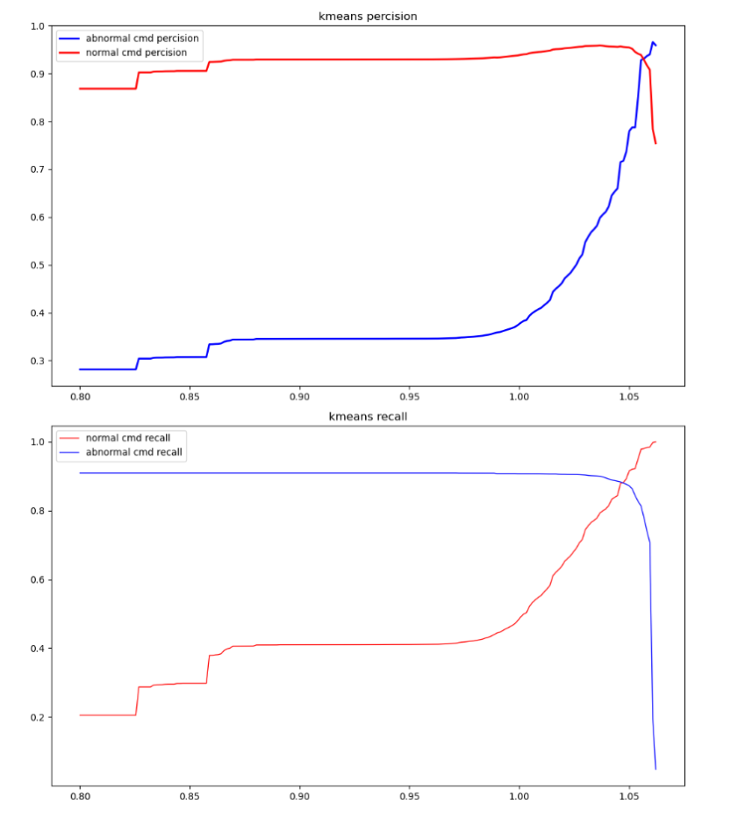

1 kmeans准确率与召回率变化曲线

随着距离阈值提高，模型准确率与召回率在阈值为1.05左右时达到最优，约为0.9。但是当阈值大于1.05时，模型召回率与准去率曲线变化十分陡峭，阈值的轻微变化就会导致模型准确率与召回率的巨大波动。

#### 基于n-gram的knn

使用n-gram方式衡量字符串差异是自然语言处理中常用的手段。我们也可以通过n-gram距离来衡量两条shell指令之间的差异。当某条指令与正常样本的n-gram距离过大，就判定该命令为恶意样本。经过测试该方法准确率40%。我们随机取1000条正常shell指令，随机取1000条恶意指令，分别计算这些指令到正常数据集的最小n-gram距离（n取1），了解n-gram距离分布，其结果如下图

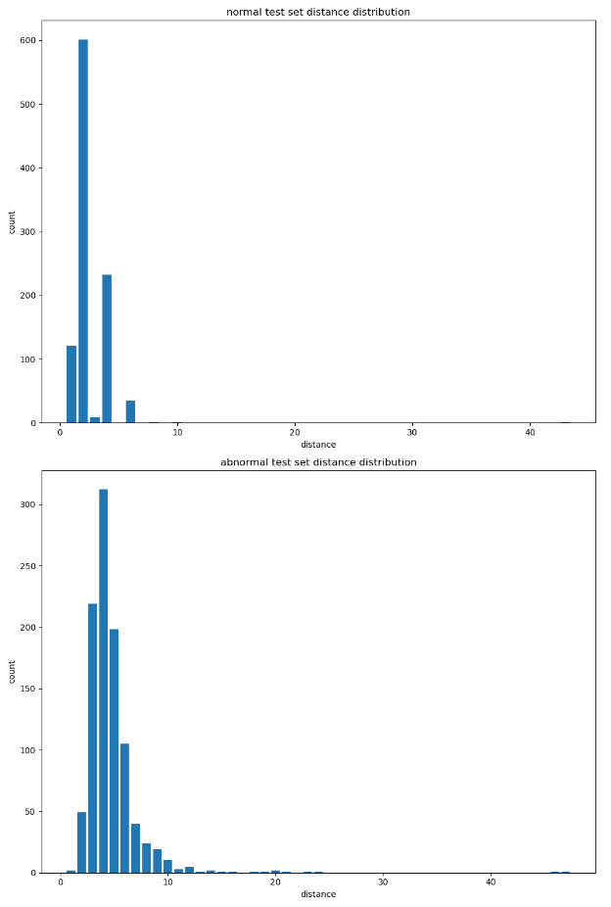

2 n-gram距离数量分布

横轴是距离大小，纵轴是命令个数，可以看到，即使是异常指令，与正常样本n-gram距离最小值也是分布在0-10之间，且大量集中在2 3 4 5这四个值，当我们选择一个阈值当做n-gram距离的上界，比如选择3作为划分恶意指令与正常指令的界限，我们会有较高的误报率与漏报率。结果不理想。

### 有监督学习

#### Knn

使用sklearn的knn算法实现，使用Tfidf方式将命令文本向量化，在部分数据集上的测试结果如下

3 knn算法测试结果

|  |  |  |
| --- | --- | --- |
|  | 查准率 | 召回率 |
| 正常指令 | 100% | 100% |
| 恶意指令 | 99% | 99% |

Knn算法在该数据集上的学习曲线如下

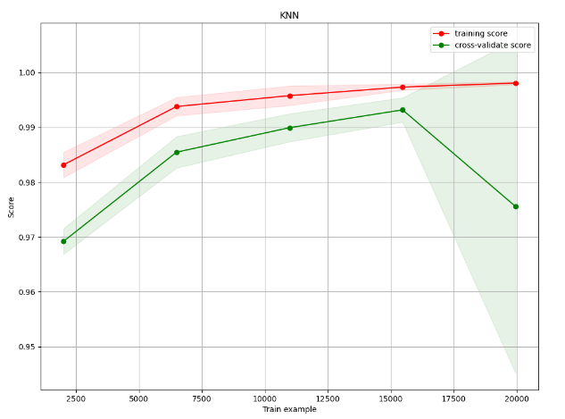

4 knn学习曲线

从knn的学习曲线可以看出，随着训练样本增加，模型在测试集上的准确率下降，且方差变大，具有过拟合的特征， 在样本达到15000时，准确率达到最高的0.99。

#### Svm

我们使用sklearn的Svm算法实现，使用Tfidf方式将命令文本向量化，在部分数据集上的测试结果如下

5Svm算法测试结果

|  |  |  |
| --- | --- | --- |
|  | 查准率 | 召回率 |
| 正常指令 | 100% | 100% |
| 恶意指令 | 99% | 100% |

Svm算法在此数据集上的学习曲线如下

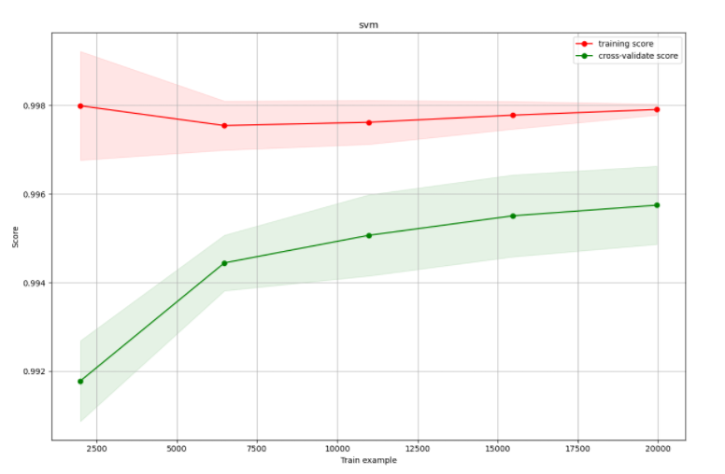

6 svm学习曲线

svm的学习曲线较为正常，模型准确率在训练集和测试集的准确率都比较高，而且上升趋势仍未停止，当前准确率99%，随着数据集增加，准确率有可能进一步提高，并且误差在1%以内。

#### DT

我们使用sklearn的决策树算法的实现，使用Tfidf进行命令向量化，训练模型。在部分数据上的测试结果如下

7决策树算法结果

|  |  |  |
| --- | --- | --- |
|  | 准确率 | 召回率 |
| 正常指令 | 100% | 98% |
| 恶意指令 | 95% | 100% |

其学习曲线如下图所示

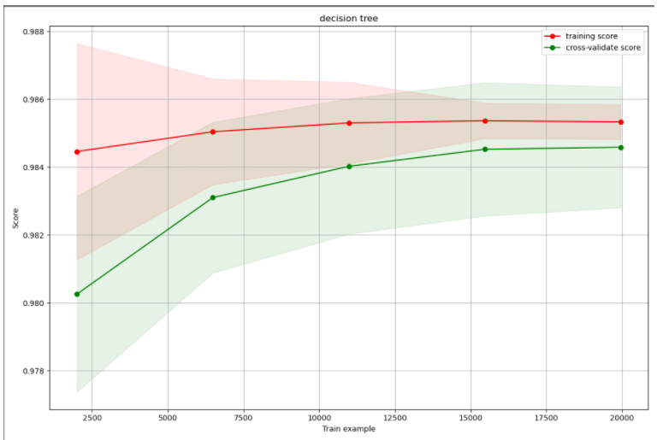

8 DT算法学习曲线

从学习曲线来看，该模型表现与svm相当，随着数据集增加，准确率都有逐步提高，当数据到达17500时，准确率变化已趋于平缓，在训练集与测试集的准确率达到98%，未出现过拟合的现象，并且误差范围控制在1%。

#### Bayes

使用sklearn中的Bayes分类器，得到模型准确率如下

|  |  |  |
| --- | --- | --- |
|  | 准确率 | 召回率 |
| 正常指令 | 100% | 100% |
| 恶意指令 | 100% | 99% |

Bayes模型在此数据集上的学习曲线

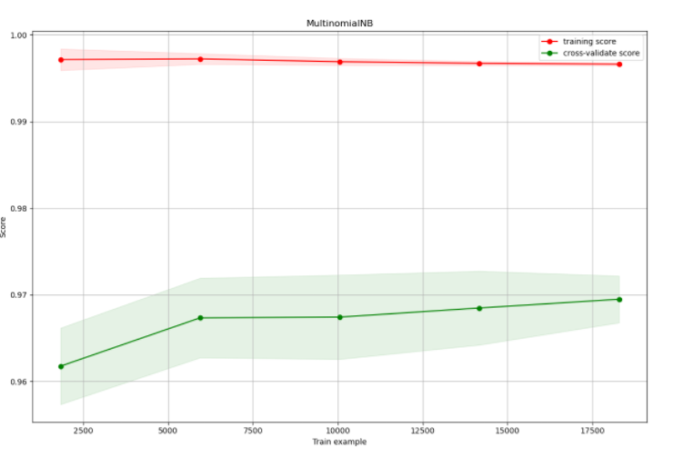

9 Bayes模型学习曲线

模型在测试集上的准确率不如训练集上的高，但测试集准确率有上升趋势，模型未表现出过拟合特征，准确率达到97%。

#### 神经网络

使用TensorFlow构建全连接神经网络，隐藏层单元使用LSTM神经元。算法测试结果如下

|  |  |  |
| --- | --- | --- |
|  | 准确率 | 召回率 |
| 正常指令 | 100% | 100% |
| 恶意指令 | 99% | 100% |

算法准确率达到99%，是可选的解决方案。

### 算法结果对比

以上测试的有监督学习算法准确性都达到了95%以上，神经网络、svm与bayes准确率更是达到了100%，knn算法经过多次测试，准确性在90%-98%之间波动。异常检测算法方面我们测试了OneClassSVM在此数据集上的表现，当前漏报率高达70%。与安全相关的问题，使用白名单的方式安全性要高于使用黑名单的方式。异常检测方法相当于白名单，后面对异常检测算法进行测试，尽量优化算法的准确率与召回率。

## **未来拟采取的方案**

项目的难点主要在特征提取方面，如果可以综合考虑更多的命令执行特征，机器学习算法就可以得到大幅优化。比如：命令涉及到的文件集合，权限集合等信息

OneClassSVM与LOF异常检测算法都是可以用于novelty detection的算法，后面针对这两个算法做参数优化，争取达到95%以上的准确率。

## 8. 参考文献

[1]. Dumont, P., Meier, R., Gugelmann, D., & Lenders, V. (2019, May). Detection of Malicious Remote Shell Sessions. In *2019 11th International Conference on Cyber Conflict (CyCon)* (Vol. 900, pp. 1-20). IEEE.

[2]. Tian, Y., Wang, J., Zhou, Z., & Zhou, S. (2017, December). CNN-webshell: malicious web shell detection with convolutional neural network. In *Proceedings of the 2017 VI International Conference on Network, Communication and Computing* (pp. 75-79).

[3]. Hendler, D., Kels, S., & Rubin, A. (2018, May). Detecting malicious PowerShell commands using deep neural networks. In *Proceedings of the 2018 on Asia Conference on Computer and Communications Security* (pp. 187-197).